Taller de:
Residuos Sólidos Urbanos de un Centro Escolar.
Curso 2019/20
(Dpto. Física y Química
Biología y Geología)
Taller 1:
Residuos Sólidos
Urbanos
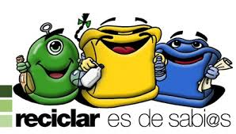

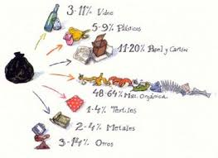
- Composición:
Determinar los porcentajes de:
- Papel
- Vidrio
- Plástico
- Latas
- Orgánico
Material:
- Guantes
- Balanza
Procedimiento: Separar de una bolsa de basura los distintos componentes
%peso= Peso componente/Peso total x100
Actividad:
Realiza una tabla con todos los datos de las diferentes bolsas de basura que se han estudiado
 | Papel | vidrio | plástico | latas | orgánico
Bolsa 1
Bolsa 2
Bolsa 3

- ¿Se producen diferencias entre ellas? ¿a qué crees que es debido?
- ¿Habría diferencias con la bolsa de basura de tu casa? ¿a qué crees que es debido?
- ¿Crees que la composición de la basura ha cambiado a lo largo del tiempo? ¿En qué?

- Combustibilidad.
Nos indica la capacidad de los materiales para arder.

Material:
Hornillo
Bandejas metálicas
Recipientes de aluminio
Balanza
Guantes
Pinzas
Termómetro
Procedimiento:
- Pesa 100 g de cada tipo de componente
- Caliéntalos en el hornillo durante 5 minutos
- Completa la tabla
 | Comportamiento | Tª | Resultado combustibilidad  (Alto/medio/bajo)
Papel
vidrio
plástico
latas
orgánico

Actividad:
- ¿En cuál de los casos se produce una mayor combustibilidad?
- Si hubiera que obtener energía de estos residuos, ¿Cuál sería el residuo más adecuado?
- ¿Crees que la incineración es un método adecuado para eliminar todos los componentes de las basuras?
- ¿Crees que la incineración contamina? ¿por qué?

- Densidad
Relación entre la masa de la sustancia y el volumen que ocupa
Material:
Balanza
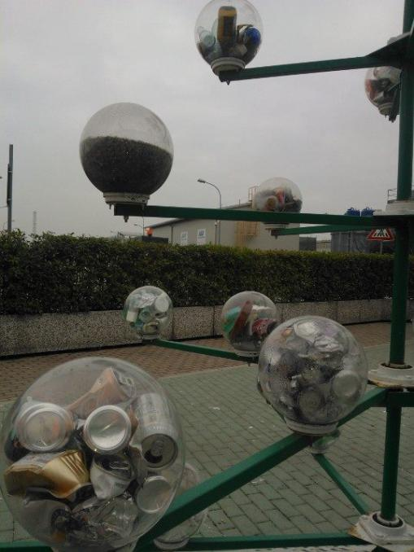
Guantes
Pinzas
Vaso graduado
Procedimiento:
- Pesa cada tipo de componente
- Determinas el volumen en el vaso graduado por diferencia de volúmenes
- Haz tres mezcla:
M1: 30% orgánico +70%inerte
M2: 50% orgánico+ 50% inerte
M3: 80% orgánico+20% inerte
Actividad: Completa la tabla
 | Masa (g) | Volumen (l) | Densidad (g/l)
Papel
vidrio
plástico
latas
orgánico
Mezcla 1
Mezcla 2
Mezcla 3

- ¿Cuál presenta mayor densidad?
- ¿De qué crees que depende la densidad de la basura?
- ¿Crees que se puede disminuir el volumen de la basura de todos los componentes?
- En la actualidad ha aumentado el volumen, ¿a qué crees que es debido?
- pH
Nos mide la concentración de iones de hidrógeno y se interpreta como el grado de acidez de una sustancia
Material:
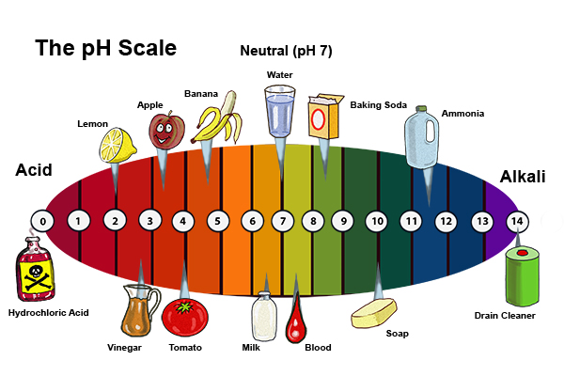
pHmetro
Guantes
Pinzas
Vaso precipitado
Embudo
Papel de filtro
Batidora
Balanza
Procedimiento:
- Separa tres tipos de componentes orgánicos de la basura y coge, aproximadamente 20 gramos de cada uno de ellos.
- Echa cada masa separada en un vaso de precipitado y le aportas 25 ml. Bate la mezcla durante unos minutos.
- Haz un filtro y lo colocas en el embudo y filtra cada una de las muestra.
- Mide el pH con la sonda.
- Completa la tabla:

Orgánicos | compuestos | pH
Muestra 1
(restos vegetales)
Muestra 2
(restos animales)

Muestra 3
(Papel batido)

Actividad:
- Los valores de pH, ¿ se corresponden con sustancias ácidas?
- ¿De qué crees que depende la densidad de la basura?
- ¿Crees que se puede disminuir el volumen de la basura de todos los componentes?
- En la actualidad ha aumentado el volumen, ¿a qué crees que es debido?

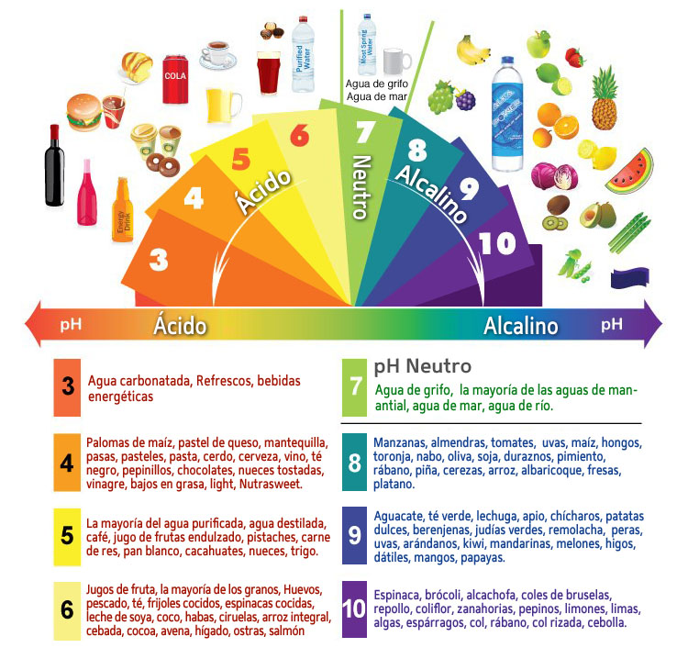

Taller 2:
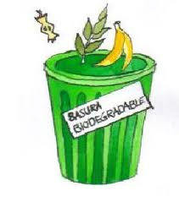
Fracción Orgánica

1. Fermentación aerobia y anaerobia.

Las transformaciones biológicas de la materia orgánica la convierten en un producto final estable y útil como fertilizante. Estas transformaciones se producen principalmente dentro de dos contextos; en presencia de oxígeno o aerobias y en ausencia de oxígeno o anaerobias. En determinadas ocasiones, pueden presentarse condiciones mixtas: interior de reactores, piscinas, etc. donde conviven ambas condiciones en zonas diferenciadas.
- La transformación aerobia, o fermentación aerobia, de la materia orgánica consiste en su degradación en presencia de oxígeno por medio de bacterias, produciendo principalmente dióxido de carbono, agua y un resto de diversos componentes.
- La transformación anaerobia, o fermentación anaerobia, de la materia orgánica consiste en su degradación en ausencia de oxígeno por medio de bacterias, produciendo el denominado biogas, que es una mezcla de múltiples componentes, donde predomina el metano y donde se encuentra una variada cantidad de elementos: CO2, NH3, SH2, etc... en distintas proporciones y múltiples componentes traza.
Material:
- Botes de cristal con tapaderas.
- Cartulina negra
- Fixo
- Tierra vegetal
- Difusor de agua
- Lupa binocular
Procedimiento:
- Anaerobio.
- Coge restos de alimentos y los metes con tierra vegetal en un bote, lo cierras herméticamente y lo cubres con la cartulina negra.
- Observa con una lupa cómo evoluciona la materia orgánica in destapar.
- Aerobio.
- Coge restos de alimentos y los metes con tierra vegetal en un bote, y lo humedece con el pulverizador.
- Cada 2 día remueves la mezcla y lo humedeces si está seco.
- Observa con una lupa cómo evoluciona la materia orgánica

Actividad:

Completa el siguiente cuadro:
Observaciones | 1 Dia | 3 Día | 1 semana | 2 semana | 3 semana | 4 semana
Anaerobio
Aerobio

- ¿qué diferencia se dan entre los dos botes?

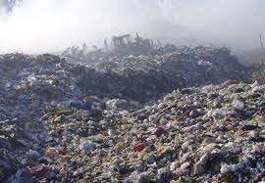
- ¿Por qué crees que la basura huele mal?

- ¿En qué lugar de la naturaleza ocurren los dos tipos de fermentaciones, aerobia y anaerobia?

2. El proceso de fermentación.
Es un proceso catabólico de oxidación incompleta, que no requiere oxígeno, y el producto final es un compuesto orgánico. Según los productos finales, existen diversos tipos de fermentación como hemos visto en la actividad anterior. En esta pretendemos ver las condiciones óptimas para a fermentación.
Material:
- Botes de plástico de 1500 cc.
- Tijeras
- Corcho
- Termómetros (0-100 ºC)
- Tierra vegetal
- Difusor de agua
- Balanza de precisión.
Procedimiento:
- Utilizando las botellas, corta la parte superior e introduce el termómetro en un corcho que hayas cortado para tapar la botella, como se indica en la figura adjunta.
- Llena los botes con las siguientes mezclas:
- 250 g de restos de alimento y 250 g de tierra vegetal
- 2000 g de restos de alimentos y 500 g de tierra vegetal
- 1500 g de restos de alimentos y 500 g de tierra vegetal húmeda.
- 1500 g de restos de alimentos y 500 g de tierra vegetal húmeda.
- 1500 g de restos de alimentos troceados y 500 g de tierra vegetal húmeda.
- Anota la temperatura inicial de cada mezcla y el peso total.
- Cada 2 días anota la temperatura y el peso al final de la experiencia.

Actividad:
Completa el siguiente cuadro:
 | Tª ₀ | Peso ₀ | Tª 2 | Tª 3 | Tª 3 | Tª 4 | Tª 5 | Tº 6 | Peso _{F}
A
B
C
D
E

1. ¿Se han producido cambios en la masa? ¿Por qué crees que ha ocurrido esto?

2. ¿Se puede establecer una relación entre el desprendimiento de energía y la pérdida de masa?

3. ¿Qué fenómenos tiene lugar cuando fermenta la materia?

4. ¿Por qué en un vertedero la temperatura que hace es superior a la de los alrededores del mismo?

5. Según los datos de la tabla, ¿Cuáles son las condiciones más adecuadas para la fermentación?

6. El resultado de la fermentación de la materia orgánica es el compost. A partir de la experiencia realizada, ¿Qué es necesario para producir compost?

3. Elaboración de compost.
La elaboración de compost es la manera perfecta para reutilizar los residuos orgánicos que tenemos en casa.

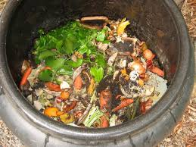
¿Qué es el compost? El compost es un tipo de abono orgánico que se prepara con diferentes materiales orgánicos, los cuales los podemos encontrar en nuestra casa o comunidad, aportando nutrientes y mejorando la estructura del suelo. El compost convierte los desperdicios del hogar en fertilizante y materia orgánica valiosa para los suelos.

Material:
- Residuos orgánicos
- Tierra orgánica (tierra común)
- Dos contenedores a los cuales llamaremos composteros.
- Serrín que impide la liberación de malos olores y absorbe el exceso de humedad.
- Varilla para revolver la materia orgánica.
- pHmetro
- Termómetro
- Test de nitratos
- Test de amoniaco
- Agua destilada
- Tubos de ensayo

Procedimiento:
- Separad en casa la materia orgánica del resto de basura y traedlas al laboratorio.

- Se coloca en el fondo del compostero una capa de serrín. Este impide la liberación de malos olores, la procreación de insectos y absorbe el exceso de humedad.

- Se coloca una segunda capa con los desechos alimenticios, si éstos están muy secos agregar un poco de agua para mantener la humedad. Las siguientes capas se intercalan siempre con una de serrín. Antes de depositar la siguiente capa de desechos alimenticios, es recomendable revolver y humedecer las anteriores y siempre se rematará con una capa de serrín seco.

- Debe airearse cada dos o tres día, para permitir la liberación de gases, producto de la descomposición y para proporcionar oxígeno al sistema. Se airea, revolviendo con la varilla y se rocía con poco agua, sólo para mantener la humedad. Si se presenta mal olor, agregar más serrín. Cada vez que remuevas toma las medidas de la temperatura, el pH, nitratos y amoniaco.

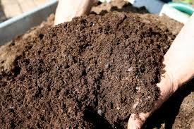
- Los desechos alimenticios se convertirán en compost entre los 60 y 90 días, dependiendo de la naturaleza de los desperdicios. Esto serán, cuando el producto se observe homogéneo (café oscuro y desmenuzado). Se recomienda cernir a los dos meses esta compost. El producto del cernido, se puede utilizar, y lo que queda en el cernidor se puede incorporar como materia orgánica a otro compostero. El producto resultante, compost, se utiliza como abono.

Medida de los nitratos:

Material:
- Kit de nitratos
- Vaso de precipitado
- Varilla agitadora
- Tubo de ensayo
- Pipeta
- Filtro

Procedimiento:
- Mezcla dos partes de compost con una de agua destilada, y se pone en el vaso de precipitado y se agita con la varilla.
- Transvasar la mezcla a un tubo de ensayo, pasándolo a través del filtro.
- Coger 5ml y pasarlo a otro tubo de ensayo.
- Añadir una pastilla de Nitrato (3703).
- Agitar hasta que se disuelva la pastilla y esperar 5 minutos.
- Comparar el color de la muestra con la tabla de colores y anotar el resultado en ppm

Para que el compost esté maduro debe tener nitrato.

Medida de amoniaco:

Material:
- Kit de amoniaco: reactivo de Nessler y NaOH
- Vaso de precipitado
- Varilla agitadora
- Tubo de ensayo
- Pipeta
- Filtro

Procedimiento:
- Mezcla dos partes de compost con una de agua destilada, y se pone en el vaso de precipitado y se agita con la varilla.
- Transvasar la mezcla a un tubo de ensayo, pasándolo a través del filtro.
- En otro tubo de ensayo se añade 3 ml de reactivo Nessler y una astilla de NaOH.
- Añade 3 gotas de éste último preparado a la muestra.
Interpretación
- No hay variación del color: no contiene amoniaco
- Color ligeramente amarillo: contenidos trazas de amoniaco
- Color amarillo – pardo: contiene cantidades discretas de amoniaco
- Precipitados de color rojo-ladrillo: la muestra tiene elevadas concentraciones de amoniaco
Para que el compost esté maduro debe tener amoniaco.

Actividad:
Completa el siguiente cuadro:

 | inicial | 1. sem. | 3  sem. | 5 sem. | 7. sem. | 9 sem. | 11 sem. | 13. sem. | 15. sem.
Tª
pH
NO₃⁻
NH₃

1. Realiza una gráfica de la variación de la temperatura y el pH. ¿A qué conclusiones llegas?

2. Realiza una gráfica de nitratos y amoniaco. ¿Cuándo ha aparecido el nitrato? Y ¿el amoniaco? ¿Qué conclusiones sacas?

3. ¿Qué beneficios aporta al medio ambiente la elaboración del compost?

4. ¿Sabes cuál es la diferencia entre el compost y el vermicompost?. Propón una experiencia para realizar el vermicompost.

Taller 3:
Papel

1. Propiedades Físicas del papel

Existen muchas variedades de papel: de periódico, revista, folios, folletos, cartón de embalar, cartón de huevos, sanitario, etc.
Se van a estudiar las propiedades siguientes:

- Higrosensibilidad
Es la capacidad de resistencia a la humedad, y es un parámetro que indica la calidad del papel.

Material:
- Bateas
- Cronómetros
- Diferentes tipos de papel
- Tijeras
Procedimiento:
  - Llena tantas bateas de agua como tipo de papel tengas
  - Recorta del mismo tamaño, todos los tipos de papel que hayas seleccionado e introdúcelos en las bateas con agua.
  - Controla con el cronómetro el tiempo que tarda en hundirse.

Actividad
Rellena la siguiente tabla:

 | periódico | revista | sanitario | folio | cartón
Tiempo
Observaciones

- ¿Qué tipo presenta mayor calidad?

- ¿Crees que ha relación entre la calidad y el uso del papel? Razónalo.

- Textura del papel

Material:
- Microscopios
- Portaobjetos
- Cubres
- Diferentes tipos de papel
Procedimiento:
- Toma una muestra de cada tipo de papel, para ello desgarra el papel y lo pones sobre un porta y lo cubres.
Actividad
Realiza un dibujo de cada una de la textura de los distintos tipos de papel.
¿Qué conclusión sacas?

- Densidad del papel

Material:
- Tijeras
- Balanzas
- Regla
- Calculadora
- Diferentes tipos de papel
Procedimiento:
- Toma 250 muestra de cada tipo de papel, córtalos de forma rectangular.
- Determina el volumen, midiendo con la regla el alto, largo y ancho
- Calcula densidad: D=m/V

Actividad
Rellena la siguiente tabla:

 | periódico | revista | sanitario | folio | cartón
Densidad
Observaciones

- ¿Qué tipo presenta mayor densidad?

- ¿Crees que ha relación entre la densidad y el uso del papel? Razónalo.

- En un contenedor de 400 l,
a) ¿qué peso de cartón se puede coger como máximo?
b) Y, ¿de papel de periódico?
c) ¿Y de revista?
2. Reciclaje del papel

En el taller se pretende fabricar hojas de papel a partir de papel usado.
Esta elaboración casera nos podrá dar una idea del consumo de energía y sobre todo el consumo de agua que se realiza y lo que puede suponer extrapolándolo a nivel industrial.

Material:
- Barreño de agua
- Batidora
- Balanza
- Láminas de fieltro o bayetas tipo vileda
- Prensa, formada por dos tablas y 4 palometas
- Marcos de madera, a los que se les pega una malla de 0,5 mm de luz
- Cola blanca de carpintero
- Rodillo de amasar
- Cuerda y pinzas de la ropa
- Papel viejo

Método:

1. Cortamos el papel y lo dejamos en remojo unas horas
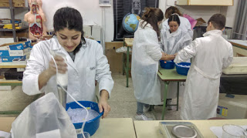

2. Hacemos una bola, de unos 20 g, y le añadimos un litro de agua y colorante (aquí le hemos echado azul de metileno) y se bate
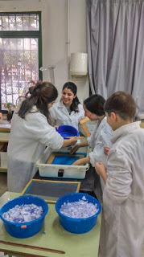

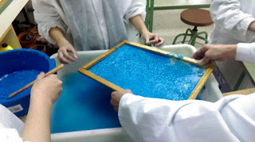
3. Se coge la pasta y se pone en otro barreño de mayor tamaño y se le añade 2 l de agua templada y dos cucharadas de cola.

4. A la mitad de lo obtenido, se le añade 7 litro.

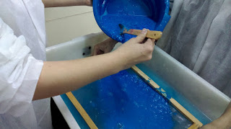
5. Cogemos los marcos con la malla y se introduce en el barreño de forma horizontal y se remueve la pasta para que se deposite en la malla. Se sube y se deja escurrir. Según lo espesa que sea la capa así será luego el grosor de la página.

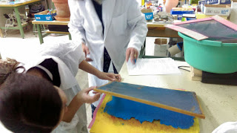
6. Sobre la tabla de madera colocamos la lámina de fieltro, donde volcaremos el marco con nuestra hoja y para ello comprimimos un poco para que quede adherido al fieltro.

7. Por cada hoja de papel necesitamos una lámina de fieltro, y cada vez que saquemos una hoja se añade medio vaso de pasta.

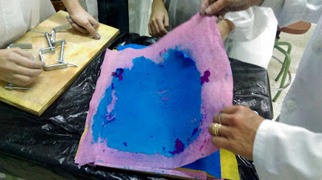
8. Una vez, que se haya acabado la pasta, y se tenga apiladas se someten a presión en la prensa.

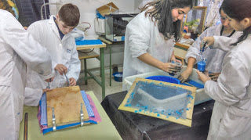

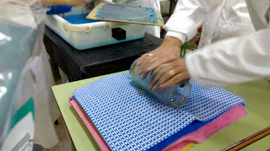
9. Cuando se saquen de la prensa, se les pasa el rodillo para satinar el papel.

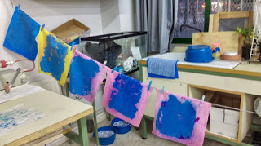
10. Tendemos el fieltro con el papel pegado.

11. Se despega el papel del fieltro una vez que esté seco

Actividad:
Realiza una escritura creativa de algún producto que se recicla en tu hoja de papel. Y no se te olvide decorarlo con un dibujo.

Taller 3:
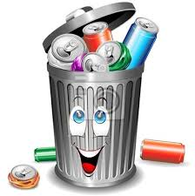
Metal

Propiedades físico-químicas de latas de bebidas y otros metales.

Existen muchas variedades de metales para hacer las latas de bebidas y de conservas. Se van a estudiar diferentes propiedades, para poder identificarlos:

Material:
- Latas de diferentes tipos y metales
- Lima
- Balanza
- Imán
- Sierra para cortar metales
- Tubos de ensayo
- Nitrato de plata 0,5%
- Ácido nítrico concentrado

- Magnetismo.
Separaremos los metales férricos de los no férricos.

Procedimiento:
Acercar un imán a cada uno de las muestras y diferenciar los que son atraídos de los que no lo son. De manera que los férricos (excepción de Cr y Ni) serán atraídos y el resto no atraído serán los no férricos.

Actividad:
Completa el siguiente cuadro:
 | Muestra 1 | Muestra 2 | Muestra 3 | Muestra 4 | Muestra 5 | Muestra 6
Férrico
No férrico

- Color
Procedimiento:
Toma las muestras y límalas o haz un corte, en el que se quede una superficie limpia.
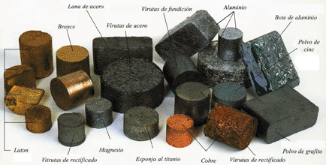

Actividad:
Completa el siguiente cuadro:
Metal | Color del corte | Muestra
Aluminio | Gris plateado
Cobre | Rojizo oscuro
Latón | Amarillo dorado
Bronce | Amarillo dorado brillante
Plomo | Gris apagado
Zinc | Amarillento/gris azulado
Níquel | Plateado

- Test Químico
Procedimiento:
Toma las muestras y límalas. Recoge el polvo de metal obtenido.
Ponlos en dos tubos de ensayo cada uno y aplica a uno Nitrato de plata (0,5%) y al otro HNO₃ concentrado.

Actividad:

Clasifica los metales siguiendo las siguientes indicaciones

Metal | Disolución NO₃Ag | Disolución HNO₃ | Muestra
Aluminio | Permanece clara | ----
Cobre | Sin reacción | Sin reacción
Latón rojo | Color negro | ------
Latón amarillo | Sin reacción | Sin reacción
Bronce | Color gris | ----
Plomo | Sin reacción | Sin reacción
Zinc | ---- | No produce precipitación.  Produce efervescencia y humo oscuro
Cupro-níquel | --- | Color gris
Estaño | --- | Precipitado blanco.  Humo amarillo

- ¿Cuántos tipos de metales has clasificado?
- Realiza una clave, utilizando las propiedades para clasificar los elementos.

Taller 4:
Vidrio
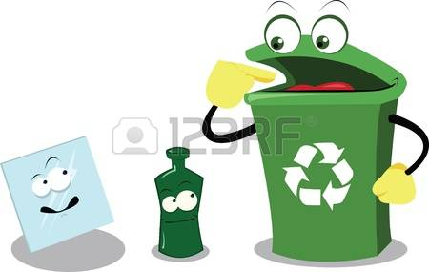

Propiedades físico-químicas del vidrio.

Existen muchas variedades de vidrios con los que se hace botellas, bombillas, recipientes, platos, vidrios de ventana, etc. Se van a estudiar diferentes propiedades, para ver la diferencia entre éstos.

Material:
- Distintos tipos de vidrios
- Minerales de la escala de Mohs
- Balanza
- Probeta
- Vasos de precipitado
- HCl (concentrado)
- H₂SO₄ (concentrado)
- HNO₃ (concentrado)
- HF (concentrado)
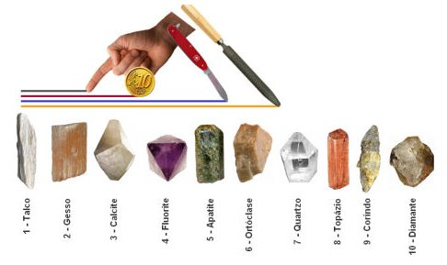
1. Dureza.
Es la dificultad que un material presenta a ser rayado.

Procedimiento:
Coge cada una de las muestras de vidrios y ráyalos con los distintos minerales de la escala de dureza.

Actividad:
Completa el siguiente cuadro:
 | Mineral D3 | Mineral D5 | Mineral D7
Muestra 1
Muestra 2
Muestra 3
Muestra 4

- ¿Existe diferencias de dureza entre las distintas muestras? ¿Por qué?

- ¿Hay relación entre la dureza el uso del vidrio?

2. Resistencia a la alteración.

Procedimiento 1:
Coge dos botellas de las mismas características, una la dejas a la intemperie y la otra la entierras. Al cabo de 2 meses desentierra la botella.

Actividad 1:
- A la vista de lo ocurrido, ¿hay diferencia entre las dos botellas?
- ¿Es conveniente enterrar el vidrio en un vertedero? ¿Por qué?

Procedimiento 2:
Toma varios trozos de los distintos vidrios y mételos en los vasos de precipitado y añade a cada uno, las distintas disoluciones concentradas y a otro solamente agua. Sácalos a los 2 meses.

Actividad 2:
- A la vista de lo ocurrido, ¿hay diferencia entre los distintos tipos de vidrios en las distintas disoluciones?
- ¿Han ocurrido los mismos cambios?

3. Densidad.

Procedimiento:
- Calcula el peso de los distintos tipos de vidrio con la balanza.
- Determina el volumen con la probeta.
- Calcula la densidad de cada uno. D = M/V

Actividad:
Completa el siguiente cuadro:

 | Densidad | Uso
Muestra 1:
Muestra 2:
Muestra 3:
Muestra 4:

- ¿Hay diferencia de densidades entre las distintas muestras de vidrios?

- ¿Se puede relacionar la densidad con el uso que tienen?

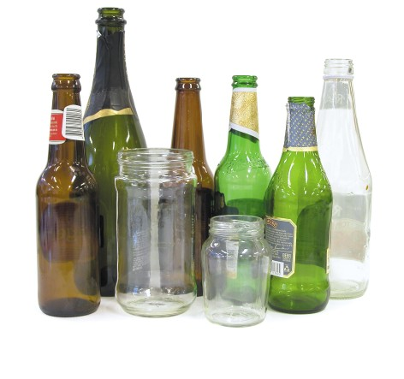

Taller 5:
Plásticos

Identificación de los plásticos más usuales.

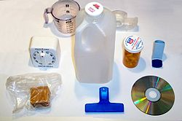
Los plásticos son sustancias químicas sintéticas, denominadas polímeros, de estructura macromolecular que puede ser moldeada mediante calor o presión y cuyo componente principal es el carbono. Estos polímeros son grandes agrupaciones de monómeros unidos mediante un proceso químico llamado polimerización. Los plásticos proporcionan el balance necesario de propiedades que no pueden lograrse con otros materiales, por ejemplo: color, poco peso, tacto agradable y resistencia a la degradación ambiental y biológica.

Existen muchas variedades de plásticos:

PET ( POLIETILENO TEREFTALATO)
Es el plástico más habitual de envases de alimentos y bebidas. Por ejemplo, botellas y botellines de agua mineral. Tarda 150 años o más en descomponerse. El PET, una vez reciclado, se puede utilizar en muebles, alfombras, fibras textiles, piezas de automóvil y, ocasionalmente, en nuevos envases de alimentos.
HDPE (POLIETILENO DE ALTA DENSIDAD)
Es versátil y resistente. Se emplea sobre todo para envases de productos de limpieza del hogar, champús, detergentes. Igualmente, se puede ver en envases de leche, zumos, yogur y bolsas de basura. Su tiempo de descomposición supera los 150 años. Si se recicla se puede emplear para obtener tubos, botellas de detergentes, muebles de jardín, etc.
PVC (VINÍLICOS O CLORURO DE POLIVINILO)
Es muy resistente, pero está en desuso en los últimos años. Se puede ver en botellas de agua y de champús. Puede tardar hasta 1.000 años en descomponerse. En caso de que se recicle, se emplea para hacer canalones de carretera, forro para cables, entre otros materiales.
PS (POLIESTIRENO)
Es empleado en platos y vasos de usar y tirar, hueveras, bandejas de carne, frutas, envases de yogures etc. Su bajo punto de fusión hace posible que se derrita en contacto con el calor. Incluye el poliestireno expandido, también denominado corcho blanco o poliespán. Puede llegar a tardar en descomponerse hasta 1.000 años.
LDPE (POLIETILENO DE BAJA DENSIDAD)
Es un plástico fuerte, flexible y transparente, que se pueden encontrar en algunas botellas o bolsas de plástico de un solo uso. También es el papel film y los envases de yogures. Puede tardar en descomponerse más de 150 años. Si se recicla se puede utilizar de nuevo en contenedores, papeleras, sobres, tuberías o baldosas.
PP (POLIPROPENO)
Su alto punto de fusión permite envases capaces de contener líquidos y alimentos calientes. Se suele utilizar en envases médicos, pajitas, botes de ketchup, tapas, champús, etc. Puede tardar en descomponerse entre 100 y 1.000 años. Si se recicla se pueden obtener material para fabricar señales luminosas, cables de batería, escobas, cepillos, bastidores de bicicletas, entre otros.

Vamos a intentar identificar los más importantes corrientes.

Material:
- Distintos tipos de plásticos
- Mechero bunsen o calentador
- Vasos de precipitado
- Tijeras

Procedimiento:
Coge todas las muestras de plástico y realiza todas las pruebas que se proponen:

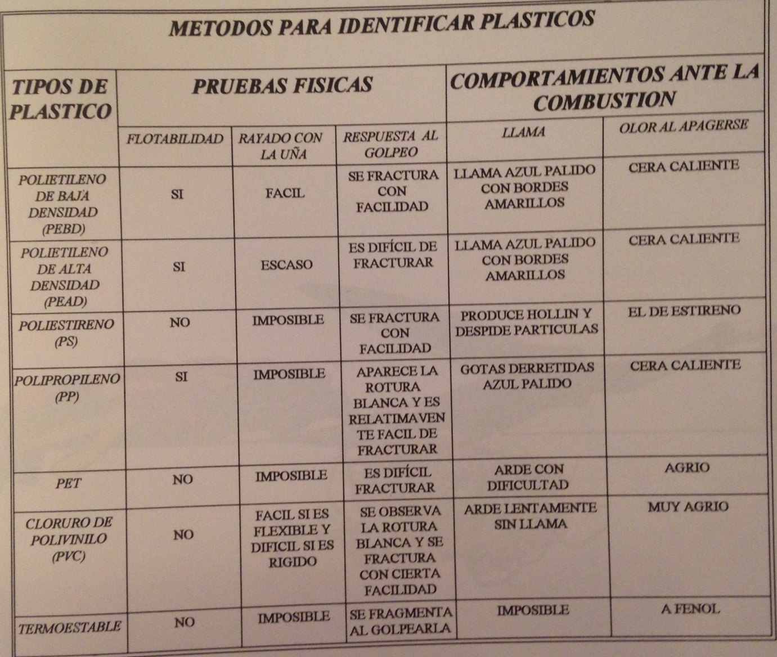

Actividad:
- ¿Cuántos tipos de plásticos has encontrado?

- ¿Qué problemas crees que aparecen asociados a la incineración de los residuos plásticos?

- Busca información para reciclar plástico, y propón una actividad.

Bibliografía:
Gaona Peréz, A. 1995. Experimentemos con los residuos que producimos. Ed. Diputación Provincial de Huelva. ISBN 84-8163-020-9
http://www.ambientum.com/enciclopedia_medioambiental/suelos/tipos_de_fermentacion.asp
http://www.transformahogar.com/como-identificar-los-seis-tipos-de-plasticos-mas-habituales-en-envases-y-para-que-se-pueden-reutilizar-/sabias-que-30.htm
Fuente de las fotos:
https://encrypted-tbn0.gstatic.com/images?q=tbn:ANd9GcRhiumfrS5s1m9eFJ9obSwL3XD0_7nrikm-k7bLWaEE14ndhxgfKQ
http://www.ocio.net/wp-content/uploads/2012/10/Qu%C3%A9-son-los-residuos-s%C3%B3lidos-org%C3%A1nicos-11.jpg
https://carlinadelamota.files.wordpress.com/2013/03/bolsabasura.jpg
http://player.slideplayer.es/10/2907042/data/images/img4.jpg
http://bkkthon.ac.th/home/images/post/754/2db66b3d5c2515519ac6dda2e8994fd3.jpg
http://www.gimim.com/files/blog/50/5/escala-de-ph-uhi7gyqxb6.jpg
https://encrypted-tbn2.gstatic.com/images?q=tbn:ANd9GcT7qjgico9q07ZmGUu-H49koFj7Rs88YnqRfHjZqn-VhSvNb6tQ
https://encrypted-tbn2.gstatic.com/images?q=tbn:ANd9GcQCcCFD6rb7EdIEebF9HreqoBMR8RwmITfIZGT9EHffNXq5-rouSg
https://encrypted-tbn1.gstatic.com/images?q=tbn:ANd9GcQIcpmJcbbs_zzq3y7WqDtYaKVdrAgMPKWgUvrd2kefElKppiTW
https://2.bp.blogspot.com/-mqd4dZIAfR8/U7GEaBbV9QI/AAAAAAAAcQs/FDboqQZROuc/s320/contenedor-azul.JPG
https://encrypted-tbn1.gstatic.com/images?q=tbn:ANd9GcS1lsRqflrCHLicKPaEFbvboHnm2Z4Z6UeCXx_DcHhZ6HESSkxp
https://encrypted-tbn0.gstatic.com/images?q=tbn:ANd9GcTTkVAw8gXwHQ-UjuHSGzk1WV_r6ZrCrKTd31Umfzg82xHzwnEz
http://www.moldesymatrices.com/imagenes33/SHELL-Biemh/SHELL_ejemplos%20viruta%20tratada.gif
http://us.123rf.com/450wm/pcanzo/pcanzo1210/pcanzo121000079/15628419-una-caricatura-vector-que-representa-un-contenedor-de-reciclaje-de-vidrio-y-divertido.jpg?ver=6
http://1.bp.blogspot.com/_Wq0dPfU4wkM/SbwonaIRj2I/AAAAAAAAAQc/Y5GzNADEae0/s400/dureza+relativa.bmp
http://ecologiahoy.net/wp-content/uploads/2014/10/reciclaje-vidrio.jpg
http://us.123rf.com/450wm/adrenalinapura/adrenalinapura1511/adrenalinapura151100045/48140332-pl-stico-reciclaje.jpg?ver=6
https://upload.wikimedia.org/wikipedia/commons/thumb/b/b2/Plastic_household_items.jpg/250px-Plastic_household_items.jpg

